KARTA PRACY
Jan Paweł II – Wielki Polak

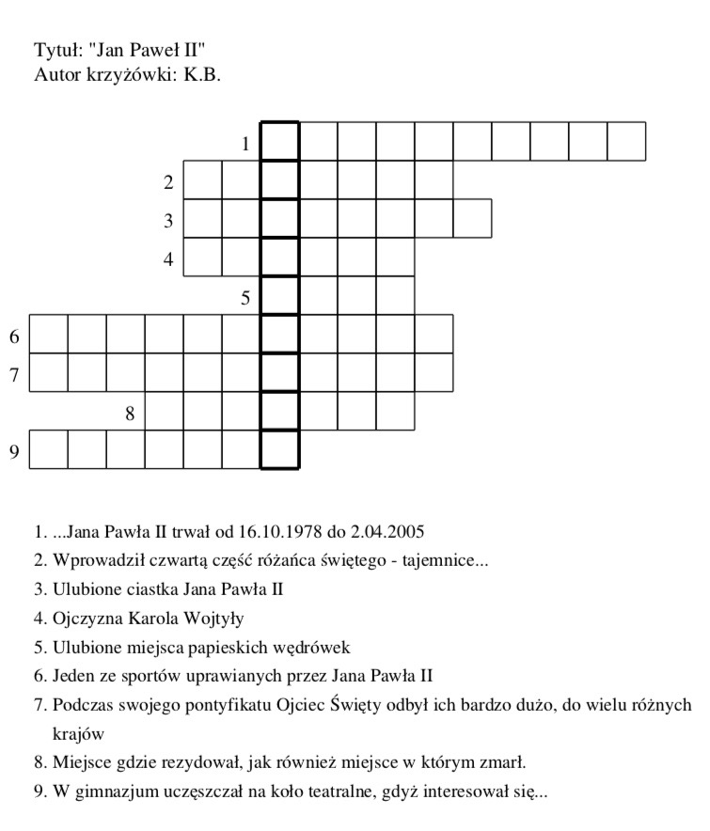

Ważne!
Karta pracy rozwija:
- kompetencje w zakresie rozumienia i tworzenia informacji: umiejętność czytania, pisania, odpowiadania na pytania, poszukiwania, gromadzenia i przetwarzania informacji,
- kompetencje cyfrowe: umiejętność wyszukania i wykorzystania narzędzia (karty pracy), odpowiedzialne korzystanie z mediów,
- kompetencje w zakresie umiejętności uczenia się: umiejętność indywidualnej pracy, organizowania własnego uczenia się, wykorzystania zdobytej już wiedzy w ćwiczeniu,
-kompetencje obywatelskie: znajomość wydarzeń ważnych dla narodu, budowanie postawy otwartości dla religii.
Opracowanie: K.B.

